Zasady mnożenia i dzielenia liczb całkowitych

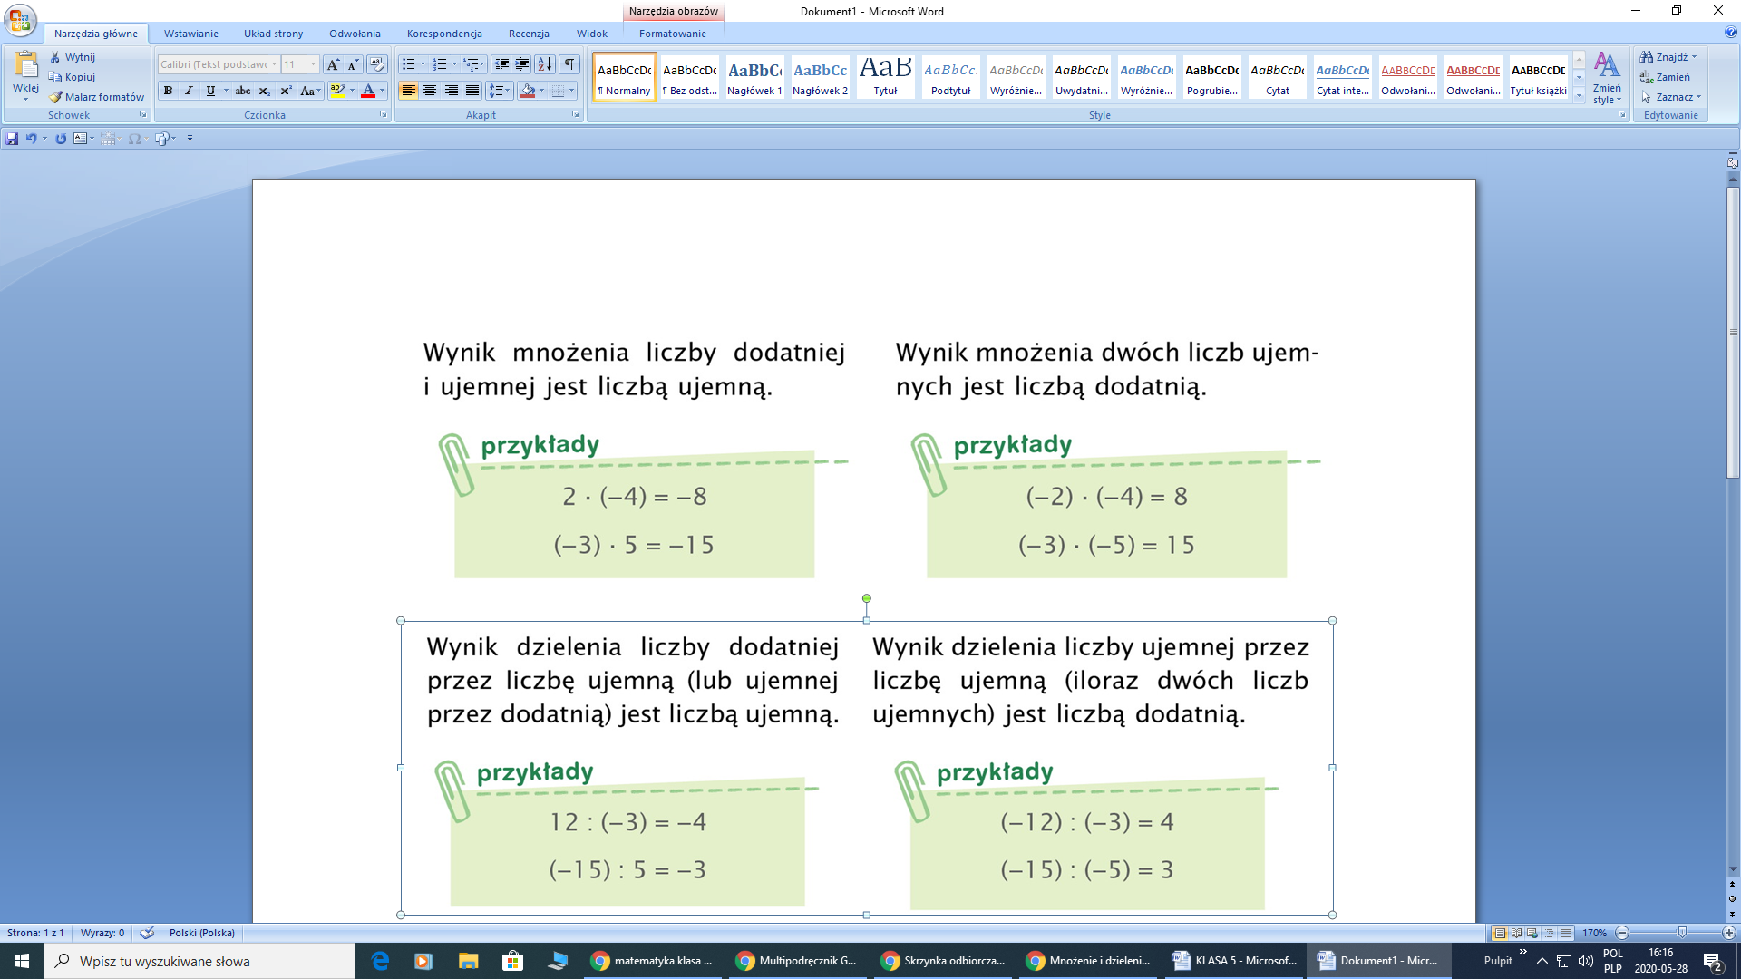

Przykłady:

3 · ( - 4 ) = - 12 ( - 5 ) · ( - 2 ) = 10

( -2 ) · 3 = - 6 ( - 3 ) · ( - 5 ) = 15

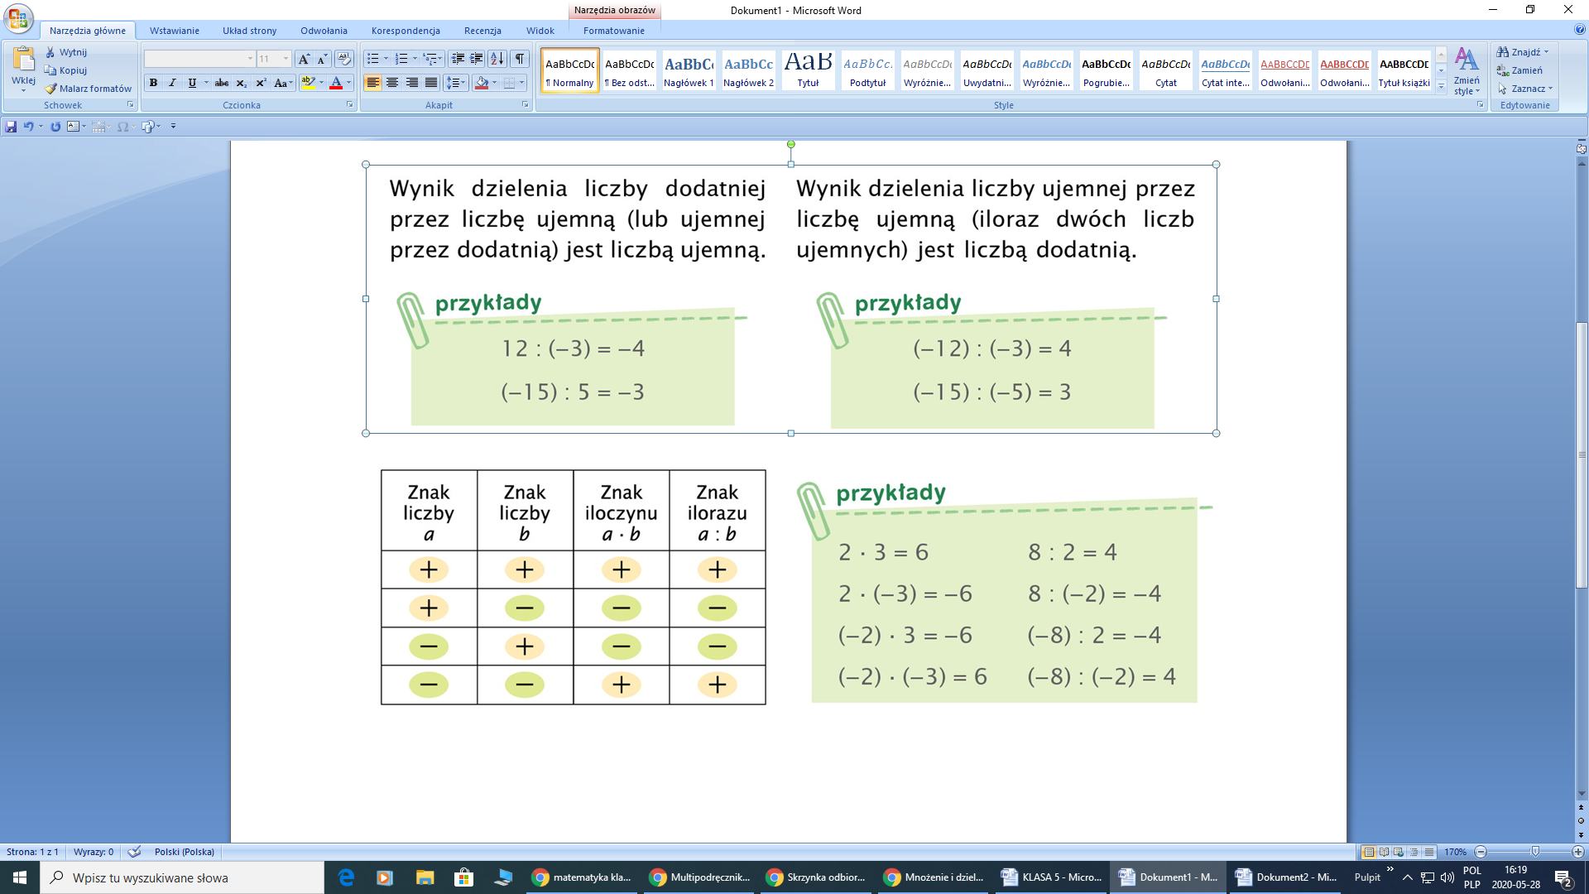

Przykłady:

16 : ( - 4 ) = - 4 ( - 10 ) : ( - 2 ) = 5

(- 18 ) : 3 = - 6 ( - 14 ) : ( - 7 ) = 2

Reguły dotyczące znaku iloczynu i ilorazu można sformułować w tabelce:

